Curso de Matemáticas de Secundaria Pedro Reina • http://pedroreina.net/cms
Nivel 5 • Análisis • Trigonométricas • Teoría (04)
Preparación de las definiciones
Para definir las funciones trigonométricas utilizaremos conjuntamente dos conceptos previos:
- Representación gráfica unificada de cualquier ángulo.
- La circunferencia trigonométrica.
Representación gráfica unificada de cualquier ángulo
Consideramos un número real cualquiera α, que podrá ser positivo, nulo o negativo; entonces, adoptamos el convenio de que α es la amplitud de un ángulo medido en radianes. También podemos considerar la amplitud de un ángulo medida en grados sexagésimales, que pueda tener cualquier signo. En cualquier caso, deseamos representar el ángulo de una manera única en unos ejes de coordenadas.
- Colocamos el vértice del ángulo en el punto (0,0).
- Colocamos una de las semirrectas del ángulo en el semieje positivo de las abscisas, semirrecta que llamaremos origen de ángulos.
- Colocamos la otra semirrecta del ángulo girando la semirrecta origen de ángulos, de esta manera:
- En el sentido contrario a las agujas del reloj analógico si el ángulo es positivo (en inglés, anticlockwise).
- En el sentido de las agujas del reloj analógico si el ángulo es negativo (en inglés, clockwise).
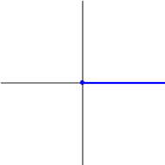 | 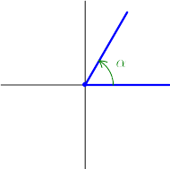 | 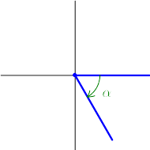
Origen de ángulos | Ángulos positivos | Ángulos negativos
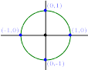
La circunferencia trigonométrica
- Llamamos circunferencia trigonométrica (o goniométrica) a la circunferencia que tiene el centro en el punto (0,0) y cuyo radio mide 1, sin unidad concreta de longitud.
- A la derecha ves su representación; hemos marcado los puntos de corte de la circunferencia y los ejes.
Punto que representa a un ángulo
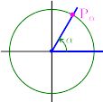
Si α es un ángulo, en cualquiera de los dos sentidos explicados más arriba, llamamos P_{α} al punto de corte la circunferencia trigonomética con la semirrecta que representa al ángulo en los ejes de coordenadas. Decimos que el punto P_{α} es una representación del ángulo α. A la derecha vemos un ejemplo.

